晶圓廠擴散區設備機台異常處理機制規範

壹、目的

貳、適用範圍

參、適用時機

肆、生效與修訂

伍、內容

擴散區設備機台異常處理機制規範

壹、目的：

建立設備機台異常處理機制規範，預防機台因異常發生，維護機台正常生產，降低機台 run 貨工時損失，提昇生產能力。

貳、適用範圍：

晶圓廠 擴散設備課負責維護及操作的機台、儀器設備。

參、適用時機：

機台 Particle & Qox 等異常處理。

肆、生效與修訂

本規範之公佈實施及其修訂核准層級皆依會簽/核決/分發依循範例為之。

伍、內容：如後述。

(一) TEL furnace LP-NITRIDE particle up 異常處理程序 ( OCAP編號:OCAP-PTC )

(二) TEL furnace LP-POLY particle up 異常處理程序 ( OCAP編號:OCAP-PTC )

(三) TEL furnace LP-TEOS particle up 異常處理程序 ( OCAP編號:OCAP-PTC )

(四) TEL oxide PCV particle up 異常處理程序 ( OCAP編號:OCAP-PTC )

(五) TEL oxide CV QOX 異常處理程序 ( OCAP編號:OCAP-CV )

(六) WSIX particle 異常處理程序 ( OCAP編號:OCAP-PTC )

(七) WSIX 系統異常處理程序 ( OCAP編號:OCAP-PTC )

(八) IMP 機台 particle 異常處理程序 ( OCAP編號:OCAP-PTC )

(九) IMP 機台 TW 異常處理程序 ( OCAP編號:OCAP-TW )

(十) TEL furnace LP-CVD PUMP 異常處理程序 ( OCAP編號:OCAP-PUMP )

(十一) WSIX gas flow 異常處理程序 ( OCAP編號:OCAP-FLOW )

(十二) TEL Tr. 異常(斜插、疊片…) 異常處理程序 ( OCAP編號:OCAP-PTC )

(十三) TEL furnace AP 厚度異常處理程序 ( OCAP編號:OCAP-THK )

(十四) TEL furnace LP 厚度異常處理程序 ( OCAP編號:OCAP-THK )

(十五) TEL furnace M3100/M3200 螢幕異常處理程序 ( OCAP編號:OCAP-THK )

(十六) TEL furnace BTM-1 temp alarm 異常處理程序 ( OCAP編號:OCAP-THK)

***(十七) RTP 傳送異常處理程序 ( OCAP編號:OCAP-PTC)***

(一) TEL furnace LP-NITRIDE particle up 處理程序

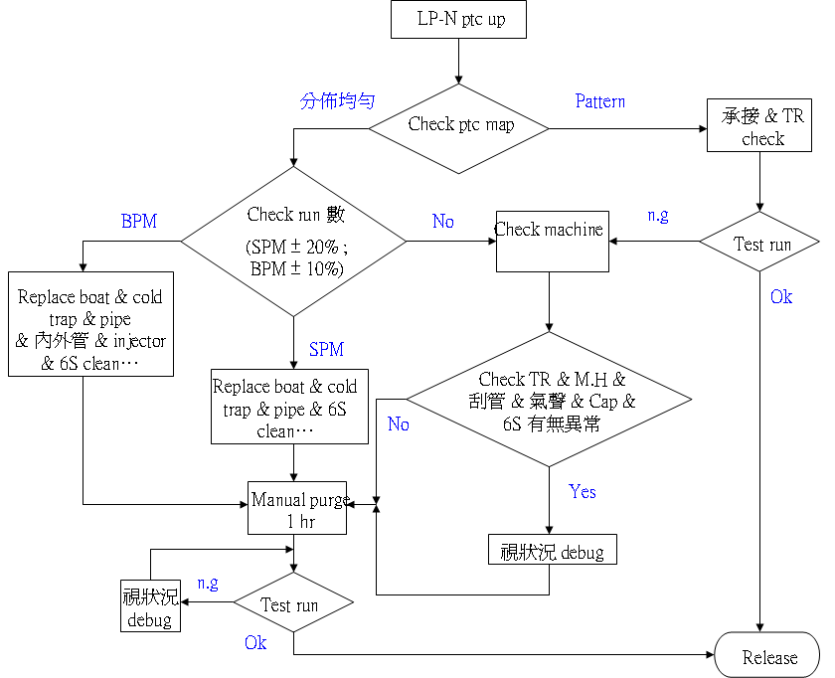

檢查硬體 : 包含boat 與 pedestal 承接 & cap 有無 powder & boat /stage。

Transfer check & boat lock 晃動 & boat rotate 檢查 & N2 vent 測試 & carrier port /stage / robot assembly power 檢查 & 機台四週檢查並 clean / piping temp 檢查 / MV temp 檢查 / other Piping voltage 檢查 / fan 檢查。

(二) TEL furnace LP-POLY particle up 處理程序

檢查硬體:包含 boat 與 pedestal 承接 & cap 有無 powder & boat/ stage

transfer check & boat lock 晃動 & boat rotate 檢查 & N2 vent

測試 & carrier port / stage / robot assembly power 檢查 & 機台四週檢查並 clean

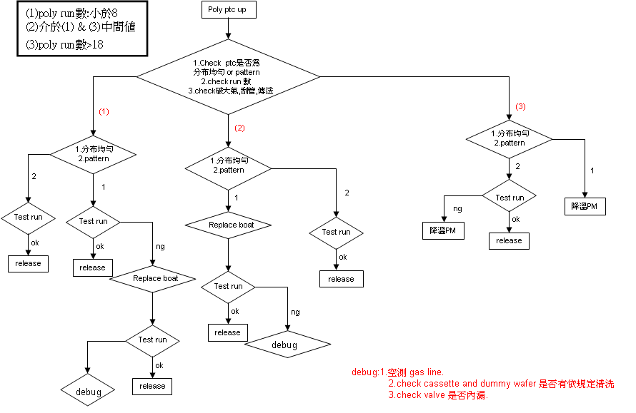

(三) TEL furnace LP-TEOS particle up 處理程序

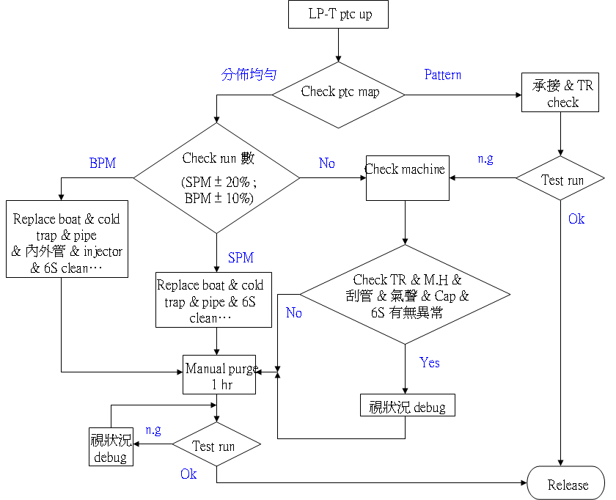

檢查硬體 : 包含boat 與 pedestal 承 接 & cap 有 無 powder & boat /stage。

Transfer check & boat lock 晃 動 & boat rotate 檢查 & N2 vent

測 試 & carrier port /stage / robot assembly power 檢 查 & 機台四週 檢查並 clean / piping temp 檢查 / MV temp 檢 查 / other Piping voltage 檢 查 / fan 檢 查。

(四) TEL oxide PCV particle up 處理程序

檢查硬體:包含torch ,piping boat,保溫筒等是否髒污or白色powder若外觀異常則更換

and 檢查Transfer是否ok

軟體檢查:check量測程式, 正確否& M/W有無異常

(ps1.若有更換piping or torch者需先做LK test)

(ps2.若ptc > 150則先更換T-LC piping且back fill T-LC三次)

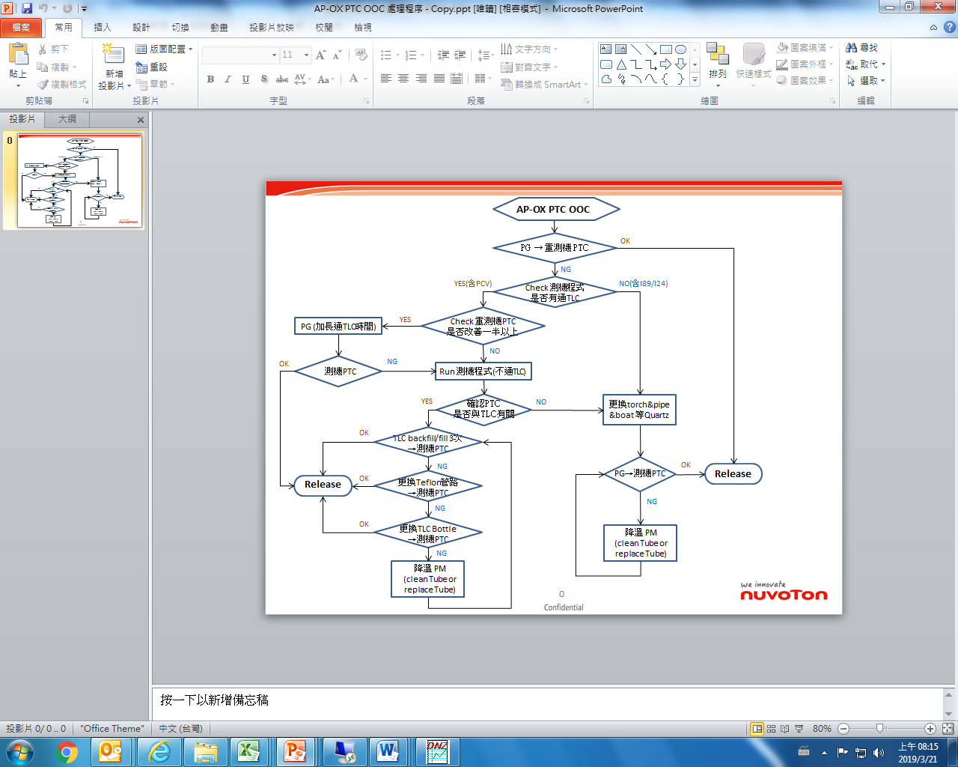

(五) TEL oxide CV test run QOX異常處理程序

mode：一.pm ok PG 🡪 CV test run ng ? mode：二.例測 PG 🡪 CV test run ng?

1. 乾氧：pe fine tune recipe,(O2+TL-C 無氫氧點火)，thickness adjust to (1000+100A) testing CV QOX data。
2. 反之乾氧溫度升高，for match thickness pe fine tune depo time。
3. 濕氧：(O2+H2 氫氧點火) testing CV QOX data。

n.g

ok

QOX data

Release

延長 PG Tr-LC 時間

1-2 小時 → run CV

QOX ok

QOX無明顯改善與**Tr-LC有關QOX NG**

更換Tr-LC 至 tube 間之 Teflon 管

更換 torch、torch piping 、boat

PG → CV again

QOX有明顯改善與**Tr-LC有關QOX NG**

QOX ok

QOX n.g

PG → CV again

CV test

QOX ok

QOX ng

Release

O.I 復機

降溫 PM

|  |  |  |  |  |  |
| --- | --- | --- | --- | --- | --- |
| NO.: | 3363-0002 | VERSION: | C | PAGE: | **8** |

(六) WSIX particle up 異常處理程序



(七) WSIX 系統異常處理程序

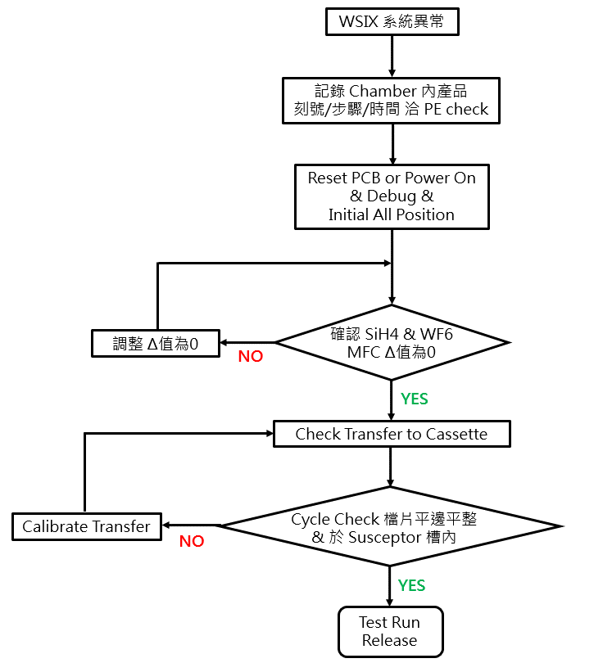

(八) IMP 機台 Particle up 異常處理程序

1.PM 後 Particle n.g

2.例測 Particle n.g

Particle ok

直接重測

Particle n.g n.g

Particle ok

Burn in 2 Lot Dummy

Particle n.g n.g

Particle n.g n.g

Particle ok

Particle ok ok

Release

PM Test

Clean chamber

Particle n.g n.g

Particle n.g n.g

Particle ok

Replace M/W

Check TR

Particle n.g n.g

Particle ok

(九) IMP 機台 TW / Dev 異常處理程序

1.PM 後 TW/Dev n.g

2.例測 TW/Dev n.g

TW/Dev ok

直接重測

TW/Dev n.g

TW/Dev ok

Burn in 2 Lot Dummy

TW/Dev n.g

TW/Dev n.g

TW/Dev ok

TW/Dev ok

Release

PM Test

Clean chamber

TW/Dev n.g

TW/Dev n.g

TW/Dev ok

Replace M/W

Check TR

TW/Dev n.g

TW/Dev ok

(十) TEL furnace LP-CVD PUMP 異常處理程序

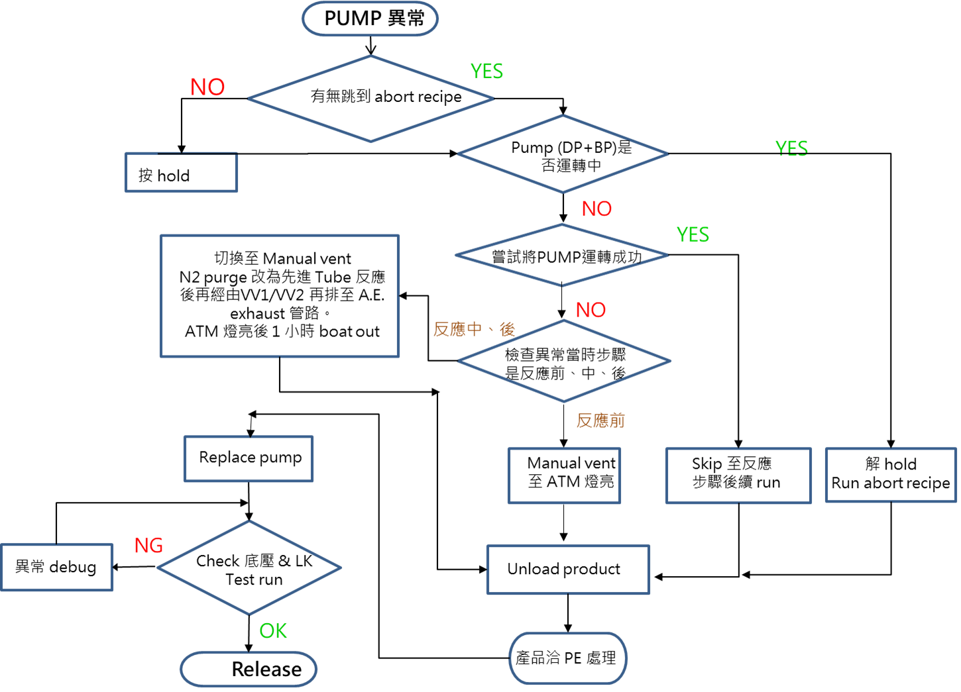

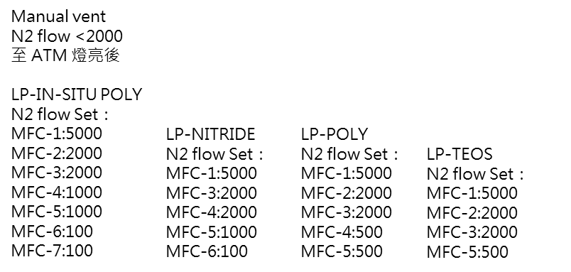

(十一) WSIX gas flow異常處理程序

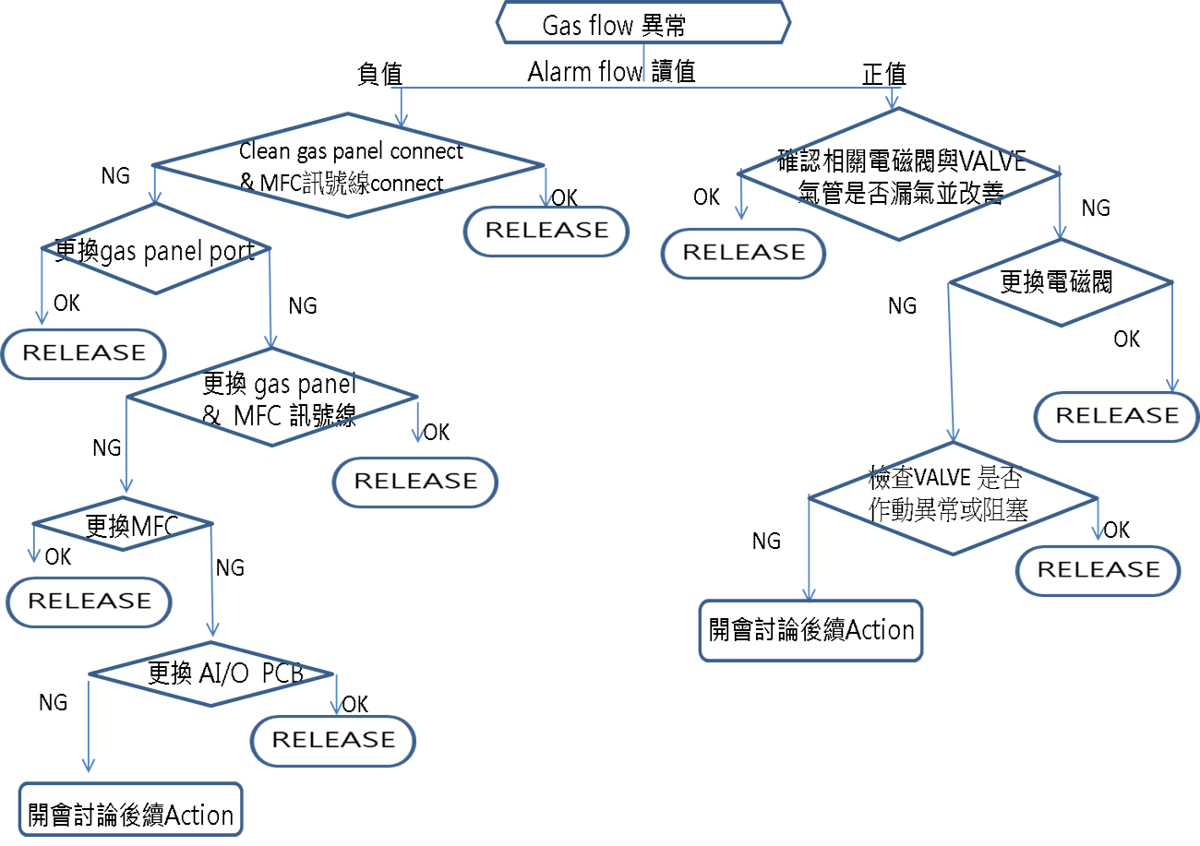

(十二)TEL furnace TEL Tr. 異常(斜插、疊片…) 異常處理程序

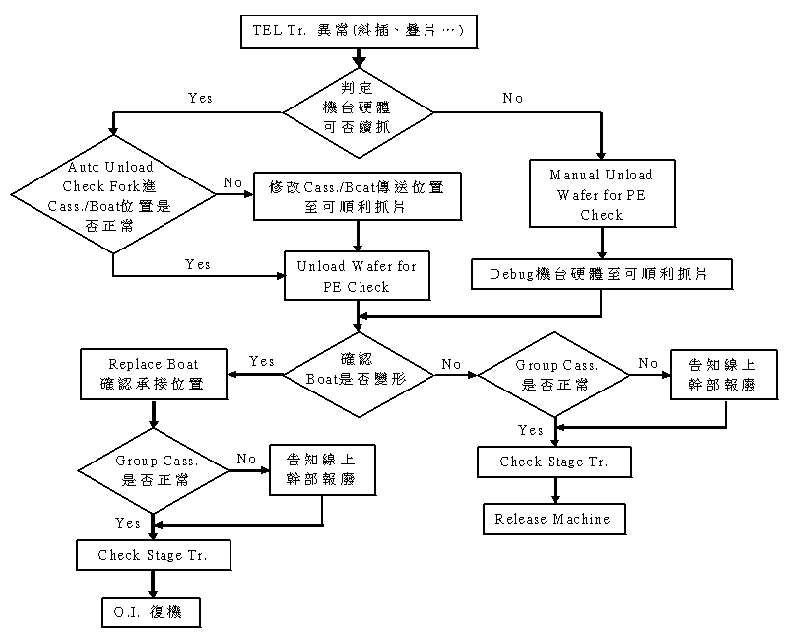

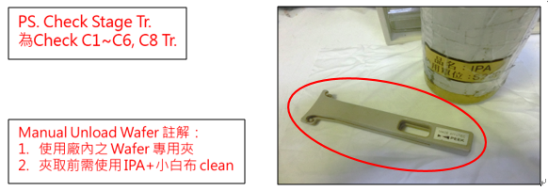

(十三) TEL furnace AP 厚度異常處理程序

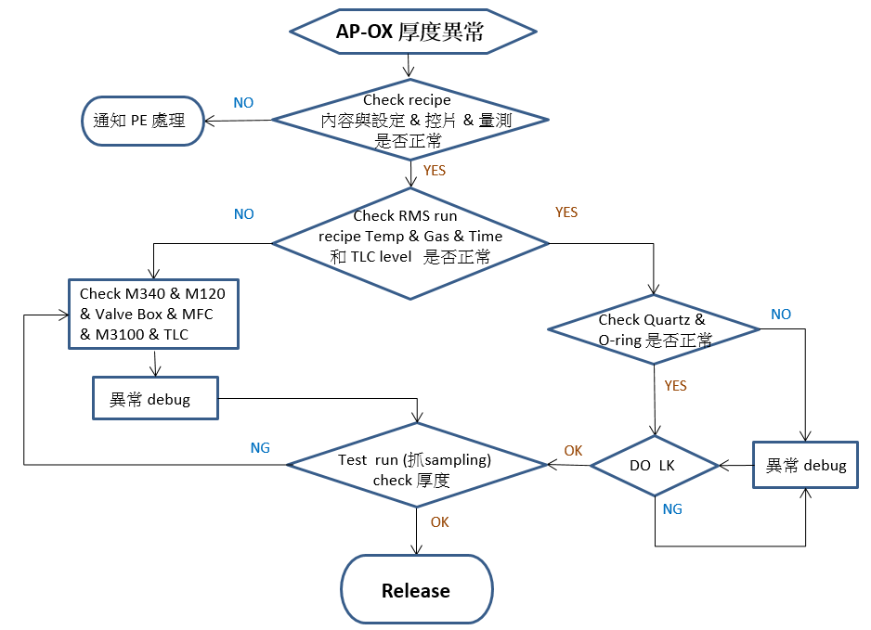

(十四) TEL furnace LP 厚度異常處理程序

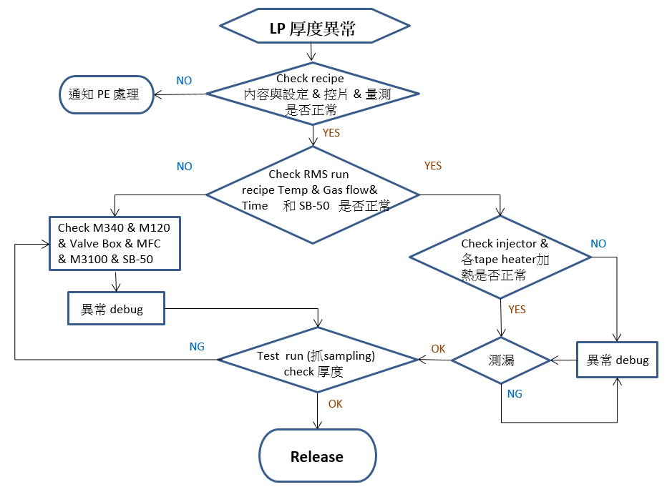

(十五) TEL furnace M3100/M3200螢幕異常處理程序

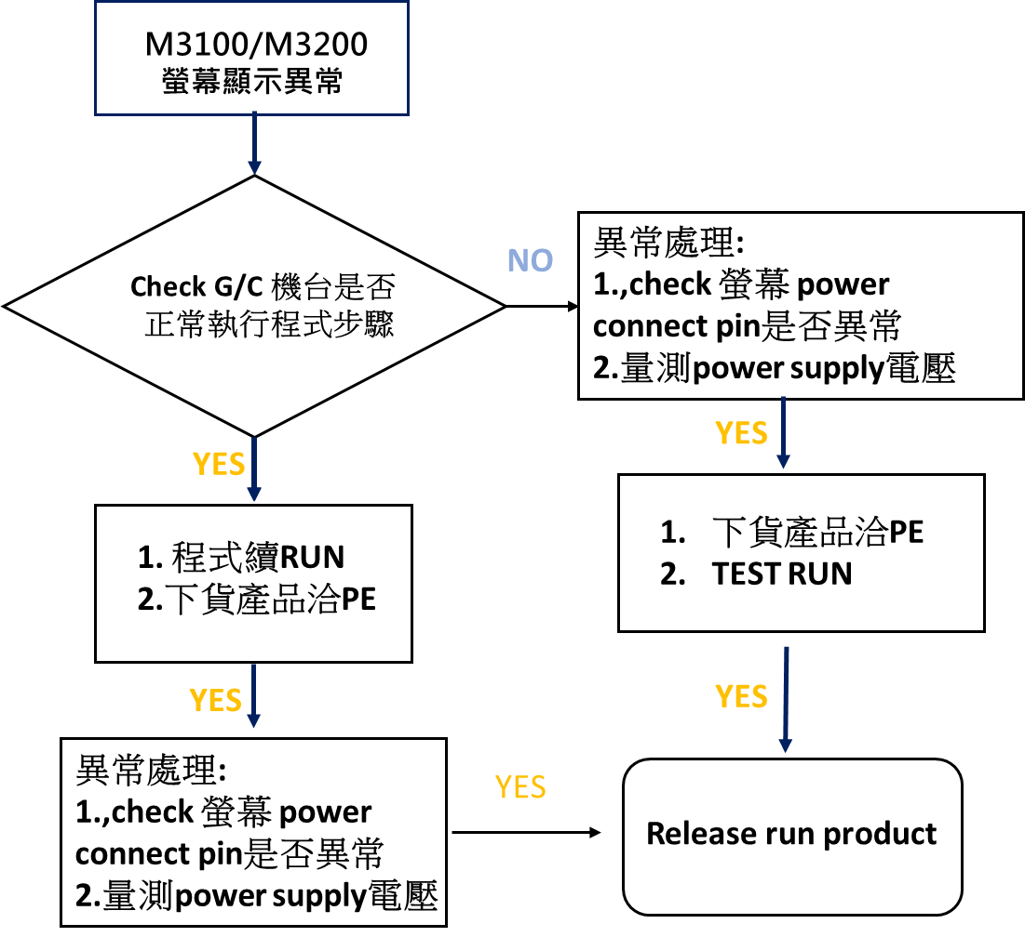

(十六) TEL furnace BTM-1 temp alarm 異常處理程序

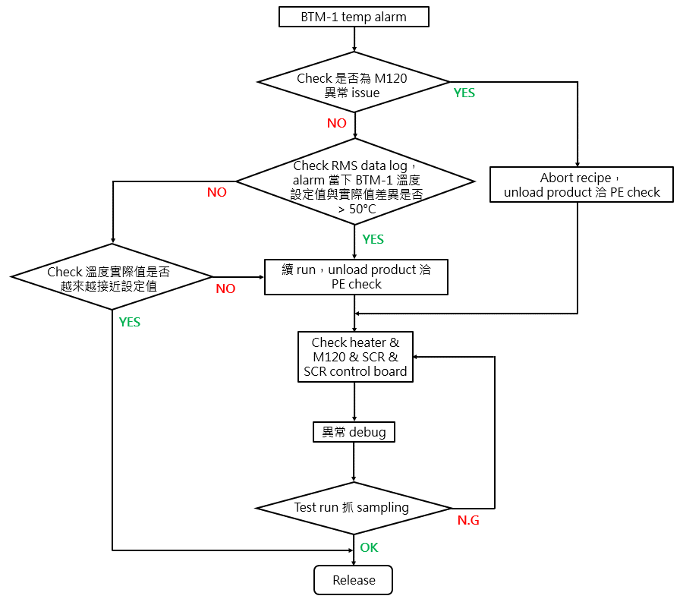

***(十七) RTP 傳送異常處理程序***

